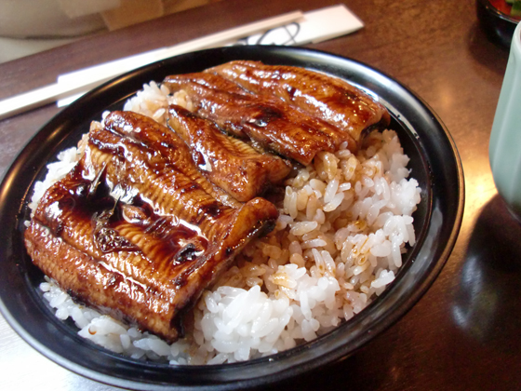

* 장어덮밥
* 재료 준비   
  - 불린 쌀 : 1컵  
  - 다시마 육수 : 220ml  
  - 양념장어 : 1/2패키지  
  - 식용유 : 1/2큰술  
  - 데리야끼소스 : 2큰술  
  - 맛술 : 2큰술  
  - 깻잎 : 2장  
  - 달걀 : 1개
* 만드는 방법   
  1. 끓는 물에 다시마를 넣고 10분간 육수를 우리고, 우린 육수를 사용해서 밥을 지어주세요.  
  2. 달걀은 지단을 부쳐 채썰고, 깻잎은 돌돌 말아준 다음 채썰어주세요.  
  3. 양념된 장어 패키지를 꺼내고 남은 속의 양념에 데리야끼 소스 2큰술, 맛술 2큰술을 섞어 양념장은 만들어주세요.  
  4. 기름을 살짝 두른 팬에 장어를 앞뒤로 노릇하게 구워주고 준비한 양념장을 넣어 되직하게 3분정도 조려주세요.  
  5. 밥에 준비한 고명과 장어를 먹기 좋게 썰어서 얹고 조려진 소스를 얹어주면 완성입니다.
* 칼로리 135.9 kcal
* 조리시간 : 30분

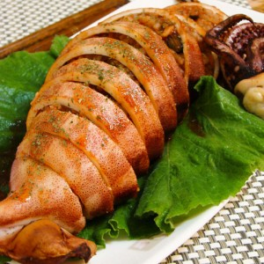

* 오징어밥
* 재료 준비   
  - 오징어 : 한마리  
  - 밥 : 1인분  
  - 간장 : 2큰술  
  - 미름 : 2큰술  
  - 물 : 1컵
* 만드는 방법  
  1. 오징어는 깨끗하게 씻어서 준비해주세요.  
  2. 오징어 안에 밥을 꾹꾹 눌러 채운 후 튀어나오지 않게끔 끝을 이쑤시개로 고정해주세요.  
  3. 미림 2큰술, 간장 2큰술, 물 1컵을 넣고 섞어서 양념장을 만들어주세요  
  4. 냄비에 오징어랑 양념장을 넣고 뚜껑을 덮은 다음 약 15분정도 익혀주세요.  
  5. 오징어가 다 익었으면 오징어는 빼서 식히고 남은 소스는 졸여주세요.  
  4. 식힌 오징어를 먹기 좋게 잘라주고 위에 소스를 부어주면 완성입니다.
* 칼로리 : 67.5 kcal
* 조리시간 : 30분

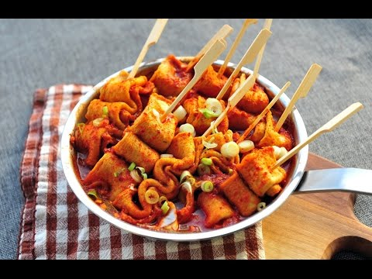

* 불어묵
* 재료 준비  
  - 판어묵 : 5장  
  - 고추장 : 1작은술  
  - 고춧가루 : 1큰술  
  - 설탕 : 1/2큰술  
  - 멸치 : 약간  
  - 다진 마늘 : 1작은술  
  - 간장 : 1작은술  
  - 쪽파 : 2줄기
* 만드는 방법   
  1. 어묵은 세로로 반절 접어서 나무꼬지로 구부려가며 고정해주세요.  
  2. 간장과 고춧가루, 설탕, 다진 마늘을 한데 넣고 섞어 양념을 만들어주세요.  
  3. 쪽파는 송송 썰어서 준비해주세요.  
  4. 팬에 물과 멸치를 넣고 보글보글 끓여 멸치육수를 내주세요.  
  5. 멸치는 건져낸 후 양념을 잘 풀어서 어묵꼬지를 국물에 넣어 어묵이 익도록 함께 끓여주세요.  
  6. 참깨와 쪽파를 넣어 마무리 해주면 완성입니다.
* 칼로리 : 209.6 kcal
* 조리시간 : 20분

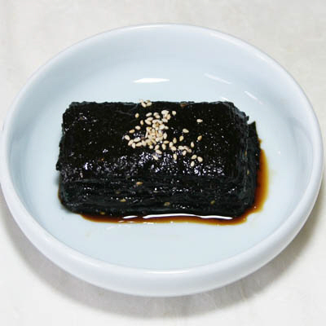

* 김장아찌
* 재료 준비!  
  - 김 : 16장  
  - 참깨 : 적당량  
  - 간장 : 4큰술  
  - 설탕 : 2큰술  
  - 생강 : 1장  
  - 마늘 : 3쪽  
  - 양파 : 1/4개  
  - 청주 : 2큰술  
  - 식초 : 4큰술
* 만드는 방법   
  1. 김은 밥에 얹거나 싸먹기 좋은 크기로 4~6등분 해주세요.  
  2. 냄비에 간장, 물, 설탕, 생강, 마늘, 양파를 넣고 중간 불에서 끓이다가 끓어오르면 청주, 식초를 넣고 다시 끓어오르면 바로 불을 끄고 식혀주세요.  
  3. 밀폐용기에 김을 차곡차곡 담은 뒤 절임물을 부어 반나절정도 숙성시켜주면 완성입니다.  
  4. 끓여놓은 양념과 두부를 비벼주면 완성입니다.
* 칼로리 : 28.0 kcal
* 조리시간 : 15분

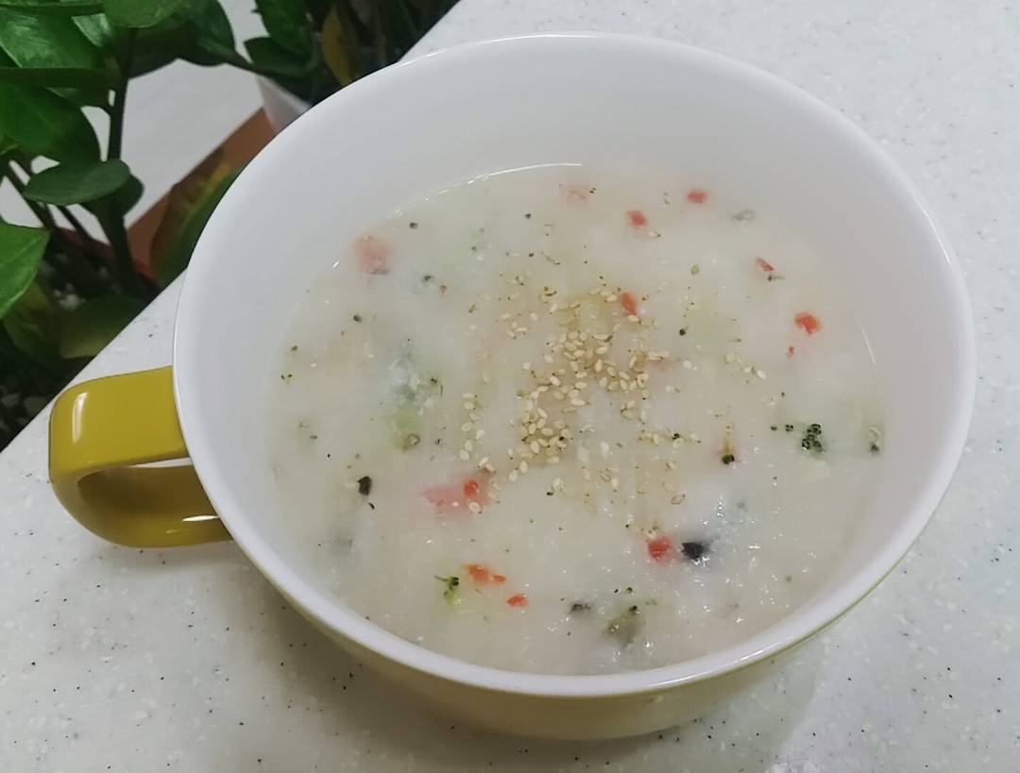

* 연어야채죽
* 재료 준비   
  - 백미 : 150g  
  - 연어 통조림 : 1캔  
  - 당근 : 약간  
  - 양파 : 약간  
  - 부추 : 약간  
  - 참기름 : 1/2큰술  
  - 소금 : 1/4큰술  
  - 굴소스 : 1/2큰술  
  - 물 : 5컵

만드는 방법   
1. 쌀은 깨끗이 씻어서 물에 30분 정도 불려주세요.  
2. 부추, 양파, 당근은 모두 작게 잘라서 준비해주세요.  
3. 냄비에 불린 쌀과 생수 5컵을 넣고 끓이다가 쌀이 끓으면 중불로 낮추고 당근, 양파를 넣고 더 끓이다가 쌀이 반쯤 익었을 때 기름기를 뺀 연어를 넣고 더 끓여주세요.  
4. 다 익었을 때쯤, 굴 소스 1/2 큰술을 넣어 간을 하고 부추를 넣고 한번 살짝 끓인 뒤에 마지막으로 참기름 1/2큰술을 두르고 모자란 간을 소금으로 마무리해주면 완성입니다.

* 칼로리 : 478.2 kcal
* 조리시간 : 30분